Занятие № 2
Домашние животные.
- Орг. момент
- Работа по теме урока:
– Каких домашних животных вы знаете?
– А чтобы угадать, кого мы сегодня будем учиться рисовать, вам нужно отгадать загадки.
1. Жидкое, а не вода, белое, а не снег. (молоко)
2. Прибор для ловли мышей. (мышеловка)
3. . Гладишь – ласкается, дразнишь – кусается. (собака)
4. Этот зверь живет лишь дома.
С эти зверем все знакомы.
У него усы как спицы.
Он, мурлыча, песнь поет.
Только мышь его боится…
Угадали? Это — … (кот)
- Правильно сегодня на уроке мы будем рисовать кошку или кота!
- .Организация соревнования.
Чтобы вам было интересно, мы устроим cоревнования по рядам. Кто больше поймает мышек для кошки. А победит тот ряд, который будет лучше сидеть, внимательно слушать объяснение, правильно отвечать на мои вопросы, ну и конечно, лучше нарисует кошку.(Соревнование “Готовность к уроку”).
- Вступительная беседа.
Кошка давно живет в доме человека и не только ловит мышей. Она еще предсказывает погоду.

Кто знает, как это она делает?

(Скребет пол (зимой) – к метели, (летом) к дождю; закрывает нос лапой – к холоду; спит на полу к теплой погоде).
– А какие самые известные приметы связаны с кошками?!

а) Умывается – гостей манит.
Кстати, умывается кошка очень часто, потому что очень чистоплотна, а еще собственный запах – враг кошки. Ведь она животное, подстерегающее добычу, и ей важно, чувствует ли ее запах животное, которое она преследует или нет. Вот поэтому ее еще называют чистюля.

б) Черная кошка дорогу перебегает – к несчастью.
Это суеверие. Такая ненависть к черным кошкам пришла к нам из средних веков, когда кошку считали ведьмой.

- А сколько сказок, мультфильмов, где главными героями являются эти животные. Давайте их вспомним.
- Существует множество пород кошек: черная, голубая, красная, дымчатая, персидская, кремовая, сиамская, черепаховая, ангорская и др.

О кошках можно еще много говорить, но у нас ведь урок рисования.

Нарисовать кошку можно разную например подстерегающую добычу! Ваши кошки будут охотиться на мышек, которые вы получили во время урока.
- Физкультминутка
Вот окошко распахнулось. (руки в стороны)

Вышла кошка на карниз. (имитация мягкой, грациозной походки кошки)

Посмотрела кошка наверх, (запрокинуть голову, посмотреть вверх)

Посмотрела кошка вниз. (опустить голову, посмотреть вниз)

Вот налево повернулась, (повернуть голову налево)

Проводила взглядом мух. (повернуть голову направо, взглядом «проводить» муху)

Потянулась, улыбнулась (соответствующие движения и мимика)

И уселась на карниз. (присесть)
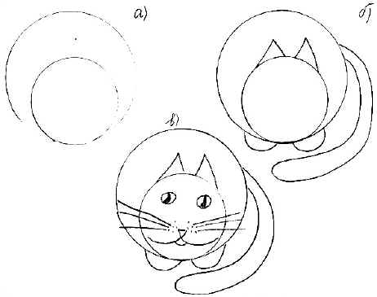
- Откройте свои альбомы и приступим к рисованию.

